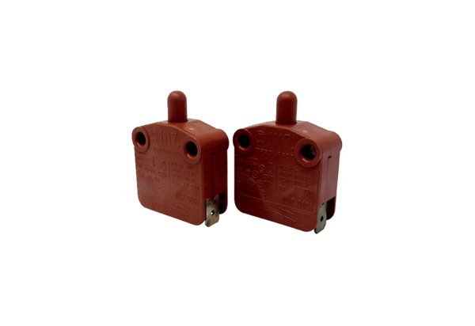Kontaktna sklopka na vratima TS 2<data>
<p class="FT">Jedinica za pakiranje:</p>
</data>
2 kom<data>
<p class="FT">Asortiman:</p>
</data>
K
<data>
<p class="FT">Broj artikla:</p>
</data>
E157.0887.0000<data>
<p class="FT">Proizvođač:</p>
</data>
MAICO

